**Mix-stævne**

**30. maj i 2025 i Gilleleje.**

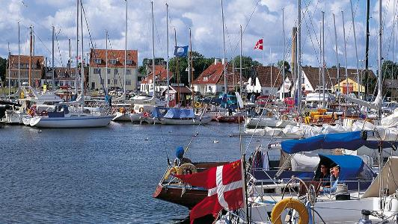

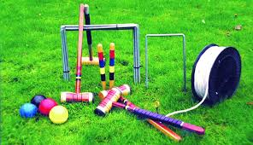

**Bornholmerne kommer, igen igen.**

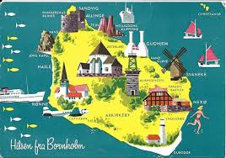

**Kom og vær med.**

**Mix-Stævne i Gilleleje.**

­­­­­­­­­­­­­­­­­­­­­­­­­**_______________________________________________________________________________________**

Dato: **Fredag den 30. maj 2025**

Spillested: **Idrætsvej 1, 3250 Gilleleje**

**Vi får besøg af 30 krocket venner fra Bornholm, så kom og tag kampen op, i et hyggeligt mix-stævne hos AGS Gilleleje krocket.**

Program: kl. 09.00 indskrivning og morgenkaffe med morgenbrød. kl. 09.30 Velkomst

kl. 9,45 Stævnekampene starter

kl. 12.00 Frokost

kl. 12.45 Stævnekampene fortsætter

kl. 15.00 Eftermiddags kaffe med kage og præmieoverrækkelse

Stævnet forventes afsluttet ca. 16.00

Der kan tilmeldes i følgende klasser

M1, M2, A1, A2, B1, B2, og C1.

Resultater udregnes efter +/- princippet

Kugler: Man skal selv medbringe kugler

Pris: 75,00 pr. deltager incl. morgenkaffe med rundstykke og eftermiddags kaffe med kage. Beløbet betales klubvis ved indskrivning.

Pris: kr. 35,00 hvis du ikke spiller for morgenmad og eftermiddagskaffe.

Drikkevare: Øl og vand skal købes på pladsen eller i kantinen til billige priser.

Frokost: Der kan bestilles smørrebrød 3 stk. kr. 55,00

**Vi håber der er mange der vil deltage i middagen kl. 18,30, hvor vi vil hygge os sammen med Bornholmerne.**

**Pris for middagen kr. 170,00. incl. 1 glas vin, 1 vand eller 1 øl. Og kaffe efter middagen.**

**Efterfølgende drikkevarer, vin, øl og vand købes i kantinen**

**Tilmelding:** **Vibeke Sønderskov:** [**vibsgil@gmail.com**](mailto:vibsgil@gmail.com)**, senest den 20.maj 2025**

**AGS Gilleleje Krocket**

Formand:

Vibeke Sønderskov mobil. 2928 9830

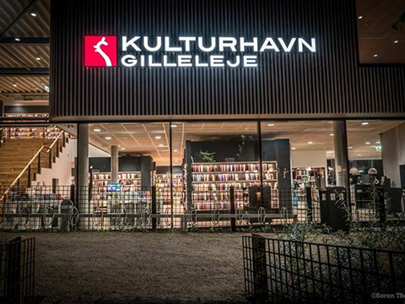

Et billede, der indeholder udendørs, skib, båd, sky

Indhold genereret af kunstig intelligens kan være forkert.